ДУ «ІНСТИТУТ ЕПІДЕМІОЛОГІЇ ТА ІНФЕКЦІЙНИХ ХВОРОБ
ім. Л.В.ГРОМАШЕВСЬКОГО НАМН УКРАЇНИ»

НАУКОВИЙ ЦЕНТР ГРИПУ ТА ГРІ

Тижневий бюлетень про ситуацію з грипу в Україні
за даними 4 дозорних центрів
(Київ, Дніпро, Одеса, Хмельницький).
7 тиждень 2021 року

Публікується на сайті www.ukrinfluenza.com.ua
З 2008 року в Україні функціонує система дозорного епіднагляду за грипоподібними захворюваннями (ГПЗ) та тяжкими гострими респіраторними захворюваннями (ТГРЗ). Дозорні центри розташовані у різних географічних зонах країни: в Києві, Дніпро, Одесі та Хмельницькому, які включають 17 дозорних станцій: 9 – стаціонарів та 8 - поліклінік.
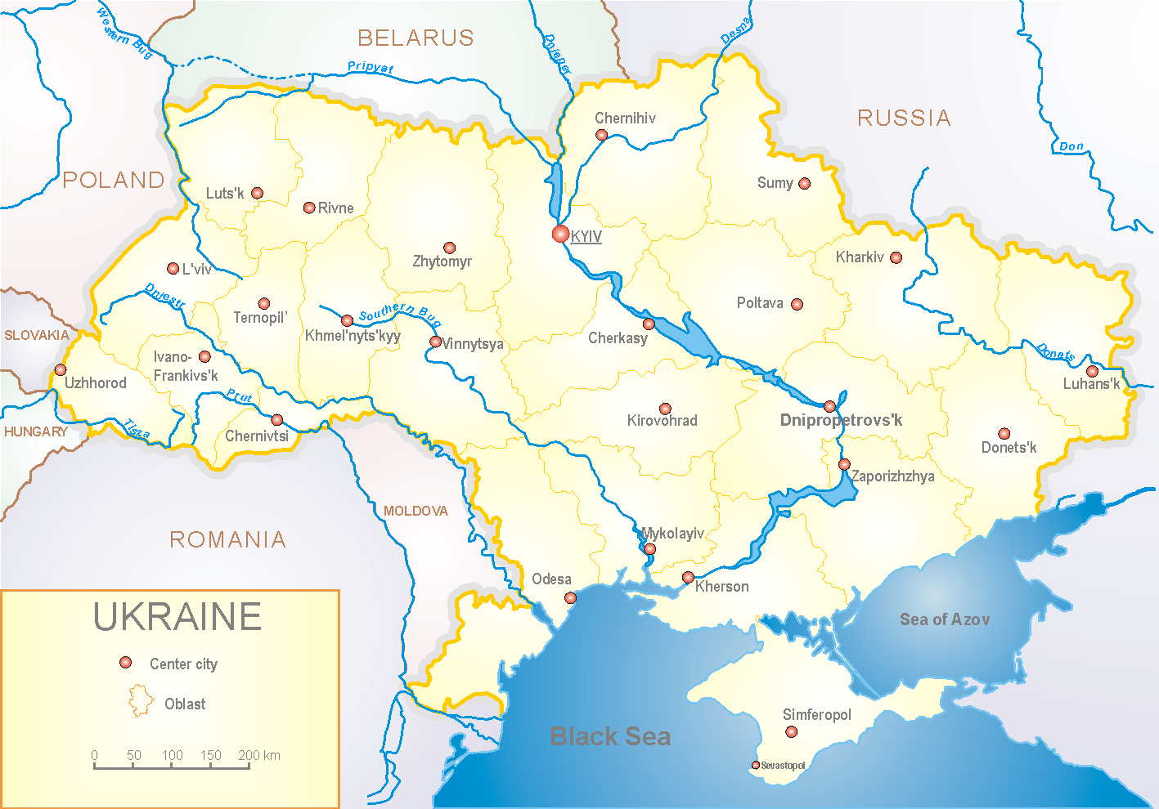

Епідемічний сезон грипу 2020-2021 років перебігає на фоні пандемії коронавірусу, викликаним SARS-CoV-2, як в Україні так і у світі.
За даними системи дозорного епіднагляду за грипом в Україні у 8 поліклініках 4-х дозорних центрів кількість амбулаторних хворих, що відповідають визначенню ГПЗ на 7 тижні (15.02.– 21.02.2021р.) становила 143 випадки (пок. 13,5 на 100 тис.), приріст рівнів захворюваності склав 34,9 %, у порівнянні з минулим тижнем, проте на 23,7 % нижче ніж у минулому році (пок. 16,7 на 100 тис. – 2020р.) (рис. 1).

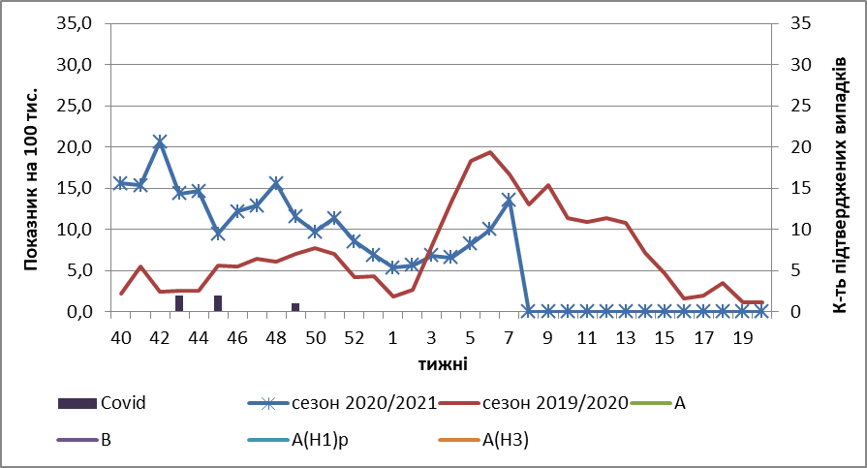

Рис.1. Динаміка реєстрованих випадків, що відповідають визначенню ГПЗ та кількість підтверджених випадків грипу та SARS-Cov-2 в 4-х дозорних центрах України в сезоні 2020-2021 років.

На 7 тижні 2021 року в 9 стаціонарів 4-х дозорних центрів було госпіталізовано 764 хворих, що на 64,6 % більше, ніж на минулому тижні. Кількість хворих, що відповідали визначенню ТГРЗ складало 156 випадків (пок. 6,12 на 100 тис.), приріст рівнів захворюваності склав 26,8 %, у порівнянні з минулим тижнем (рис.2).

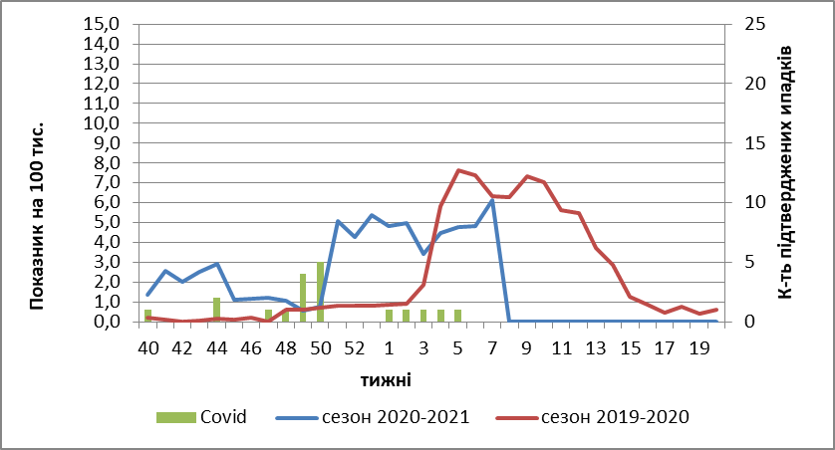

Рис. 2 Динаміка реєстрованих випадків ТГРЗ та кількість лабораторних підтверджень грипу та SARS-Cov-2 в 4-х дозорних центрах України в сезоні 2020-2021 років.

З 40 по 7 тиждень сезону 2020-2021 рр. методом ПЛР було обстежено 55 зразків від хворих на ГПЗ та ТГРЗ. Всього лабораторно підтверджено 24 випадки SARS-Cov-2 (рис. 3).
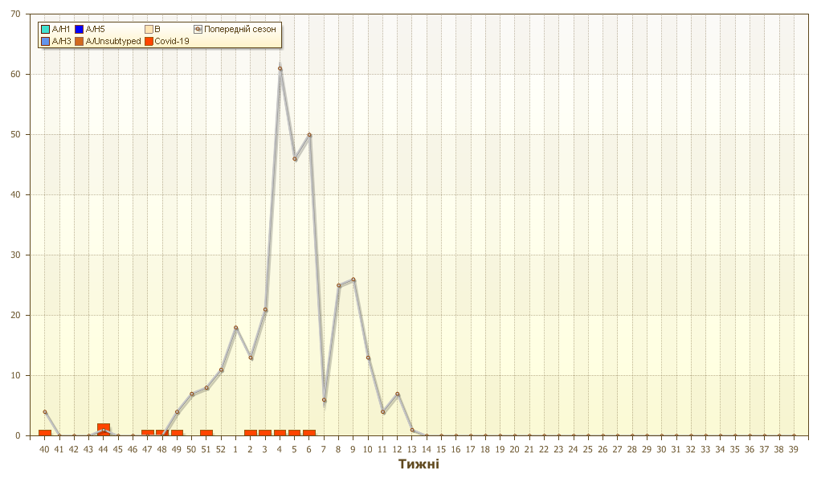
Рис. 3. Кількість підтверджених випадків SARS-Cov-2 в ДЦ України за сезон 2020-2021 рр.

Отже, за даними ДЕН, в країні показники захворюваності на ТГРЗ та ГПЗ знаходяться на фонових рівнях, проте спостерігається підйом рівнів захворюваності, що обумовлено циркуляцією інших респіраторних вірусів та вірусу SARS-Cov-2. Жодного підтвердженого випадку грипу в країні не виявлено.
За даними щотижневого бюлетеня ECDC-ВООЗ, в країнах Європи також активність грипу знаходиться на міжсезонних рівнях.
Вжиті протиепідемічні заходи щодо недопущення розповсюдженості SARS-Cov-2 суттєво вплинули на епідемічний процес грипу у світі.
З початку сезону в країнах Європи методом ПЛР обстежено 360 863 зразка від хворих, лабораторно підтверджено 644 віруси грипу. З них: грип А – 326 (50,6 %): 40 (12,2%) - грип А(Н1)pdm, 35 (10,7 %) – грип А(Н3) та 251 (77,0 %) - грип А (не субтипований). Також виявлено 318 (49,4 %) вірусів грипу В, з них 8 (2,5%) – В/Vіctoria, 1 (0,3%) – В/Yamagata та 309 (97,2%) – грип В (лінія не визначена).
За поточний період досліджена генетична характеристика 4-х вірусів грипу: вірус грипу А(Н3) належить до штаму А/Slovenia/1637/2020, інший належить до - A/Denmark/3264/2019. Вірус А(Н1) представлений штамом А/Guangdond-Maonan/SWL1536/2019. Вірус грипу В тип Victoria, належить до В/Washington/02/2019.

Виконавці:
Професор, д.мед.н. Міроненко А.П.
к.мед.н. Голубка О.С.

